# Opdracht 4: Ecologische voetafdruk

In hoofdstuk 3 heb je geleerd dat er heel veel verschillende manieren zijn om energie op te wekken, de ene heeft een minder grote invloed op het klimaat, het milieu en de aarde dan de ander. Maar je eigen gedrag is ook van invloed op het klimaat, het milieu en de aarde.

In deze opdracht ga je bezig met je eigen gewoontes en hoe deze de aarde om ons heen beïnvloeden.

**Leerdoelen:**

* Je weet hoe jouw gedrag invloed heeft op de aarde.
* Je kunt voorbeelden geven van hoe je je eigen ecologische voetafdruk kunt verkleinen.

**JenaXL essenties:**

Tijdens deze opdracht ga je werken aan de JenaXL essentie reflecteren.

* Je kunt je eigen gewoontes beoordelen en jezelf feedback geven op basis daarvan.
* Je kunt op basis van je eigen bestudeerde gewoontes verbeteringen voorstellen om je ecologische voetafdruk te verkleinen.

**Tijd:**

Je hebt voor deze opdracht 1 les.

**Tips:**

* Lees voor deze opdracht hoofdstuk 3 goed door. Maak een samenvatting met alle belangrijke punten uit het hoofdstuk, zodat je de lesstof goed begrijpt.

**De opdracht:**

Wat wil ik leren?

Bedenk 2 leerdoelen of vaardigheidsdoelen waar je tijdens deze opdracht aan gaat werken.

1. ____________________________________________________________________________________________________________________________
2. ____________________________________________________________________________________________________________________________

Hoe ga ik de leerdoelen of vaardigheidsdoelen halen?

Bedenk hoe je je leerdoelen of vaardigheidsdoelen gaat halen.

1. ______________________________________________________________________________________________________________________
2. ______________________________________________________________________________________________________________________

Vragen:

**Vraag 1:**

CO2-uitstoot is een van de meest voorkomende veroorzakers van klimaatverandering. Wat weet je al over CO2? En wat weet je al over ecologische voetafdruk?

**Vraag 2:**

Je gedrag is van grote invloed op je ecologische voetafdruk, heb je ooit stilgestaan bij je eigen ecologische voetafdruk?

**Vraag 3:**

Zet de volgende manieren om naar school te gaan in volgorde van grootste naar kleinste ecologische voetafdruk:

* Fietsen
* Gebracht worden met de auto
* Met de brommer (als je eenmaal mag brommerrijden)
* Bus
* Trein
* Lopend

**Vraag 4:**

Stel je gaat op vakantie, zet dan de volgende vervoersmiddelen op volgorde van grootste naar kleinste ecologische voetafdruk:

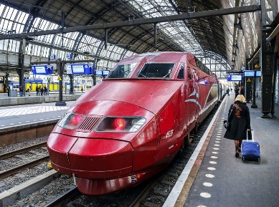 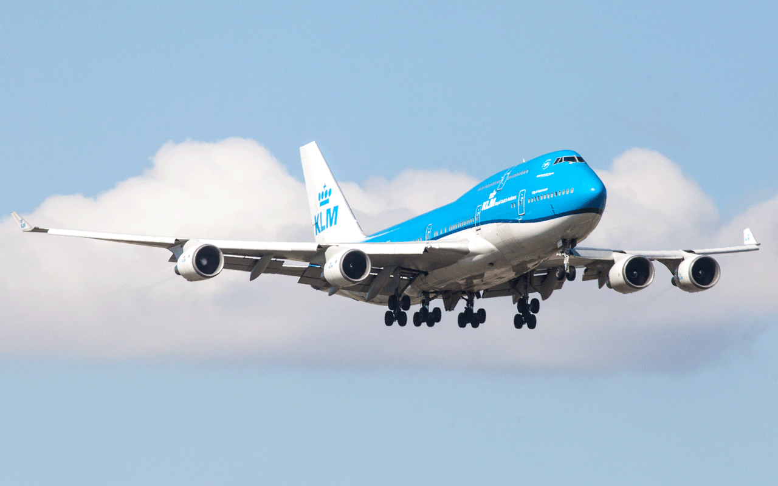 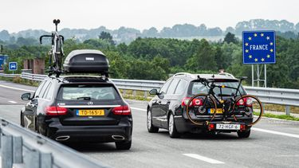

Je mag ervan uitgaan dat de voertuigen helemaal vol zitten.

Opdracht:

Je gaat nu je eigen ecologische voetafdruk onderzoeken. Daarvoor kun je de link op deze pagina gebruiken. Vul dit in en maak met PrintScreen een screenshot van het resultaat. Hoe je dat doet vind je hier: <https://www.alle-tests.nl/quiz33/quiz/1641722249/ecologische-voetafdruk> Dit resultaat plak je in een word-document en daarbij schrijf je het volgende er nog bij als reflectie:

1. Of je het resultaat hebt verwacht.
2. Wat je goed doet (dus wat doe je goed om je ecologische voetafdruk te verkleinen).
3. Wat je beter kunt doen (om je ecologische voetafdruk te verkleinen).
4. Of je tevreden bent met je resultaat.
5. Of, en zo ja wat, je gaat veranderen in het gedrag naar aanleiding van deze opdracht.

Je levert de opdracht aan het einde van de les in via Teams of Email.

Heb ik de leerdoelen of vaardigheidsdoelen behaald?

Heb je je leerdoelen of vaardigheidsdoelen behaald? Waarom wel of niet?

____________________________________________________________________________________________________________________________________________________________________________________________________________________________________________________________________________

Geef jezelf een tip en een top

Wat zou je de volgende keer anders doen? En wat ging er juist heel goed? Waar ben je echt trots op?

______________________________________________________________________________________________________________________________________

**Checklist:**

|  |  |  |
| --- | --- | --- |
| Onderdeel | Gemaakt | Afgetekend |
| Ecologische voetafdruk gemeten |  |  |
| Reflectie |  |  |
| Vragen |  |  |